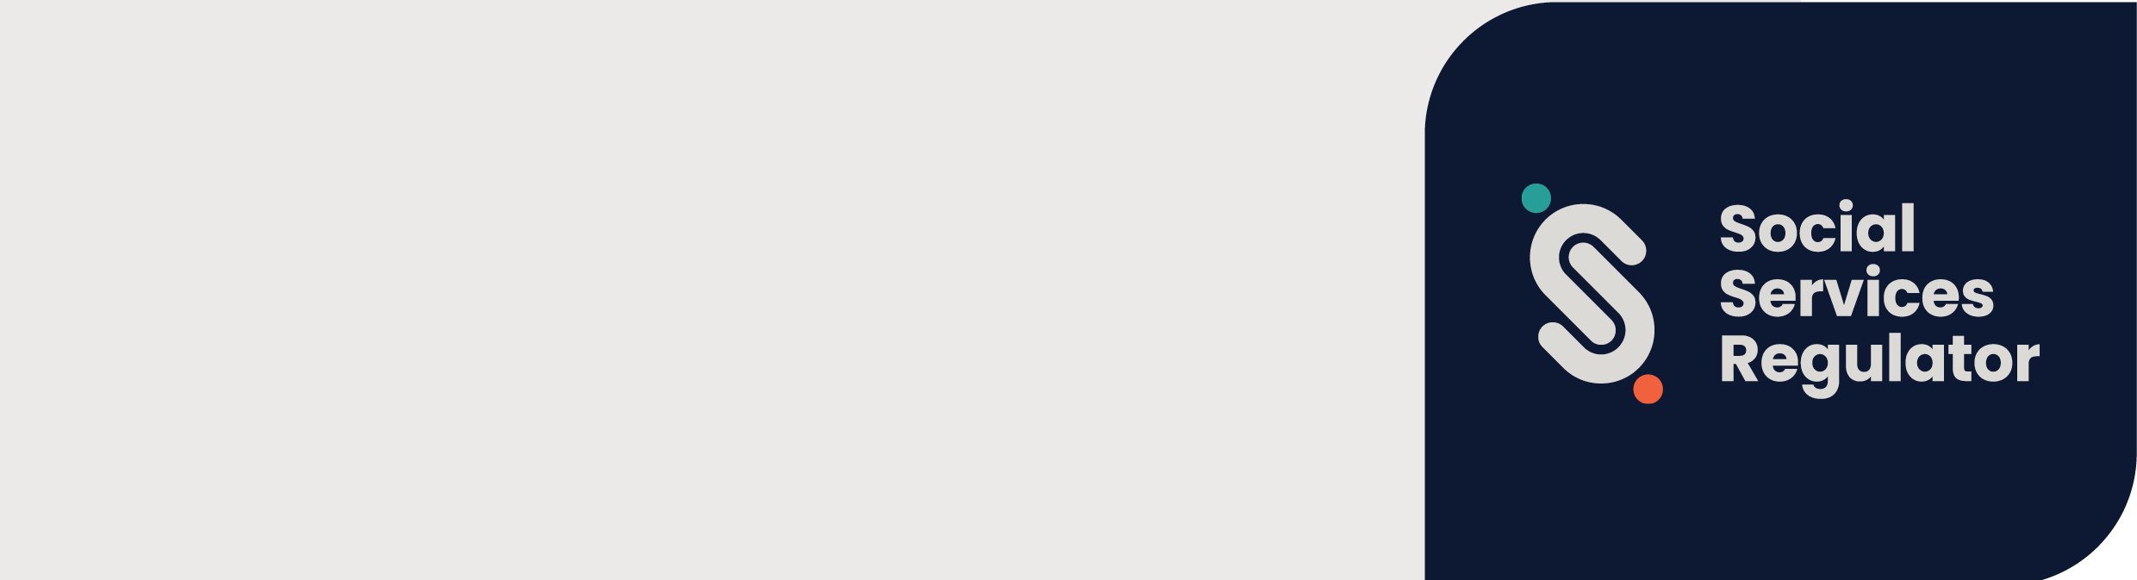
Russian | Русский

Стандарты Child Safe
и Регулятор социальных служб
Информация для организаций
и потребителей услуг

OFFICIAL

1 июля 2022 года в штате Виктория вступили в силу Стандарты безопасности для детей (Child Safe Standards, далее – «Стандарты»).
Стандарты направлены на защиту детей и молодых людей.
Централизованный надзор за соблюдением Стандартов поручен Регулятору социальных служб (Social Services Regulator).

Что это означает для организаций?
Цель Стандартов – повысить безопасность детей и молодых людей в штате Виктория. Стандарты обязывают организации иметь политики, процедуры и процессы профилактики и реагирования на жестокое обращение.
Все организации, которые оказывают услуги или предоставляют площади для детей, должны соблюдать 11 стандартов Child Safe.

К каким организациям это относится?
Регулятор социальных служб – единый профильный регулятор для организаций, получающих бюджетное финансирование от штата на:
- услуги поддержки в ситуациях насилия в семье или сексуального насилия
- услуги поддержки родителей и семей
- жилищные услуги и прочую помощь людям, оставшимся без дома
- услуги защиты детей
- раннее терапевтическое вмешательство для детей с инвалидностью, дополнительными потребностями или задержкой развития.
Помимо этого, Регулятор социальных служб выступает единым профильным регулятором для следующих организаций:
- поставщиков услуг внесемейного попечения (out-of-home care service) согласно определению в законе штата Виктория «О детях, молодежи и семьях» от 2005 г. (Children, Youth and Families Act 2005)
- поставщиков услуг при инвалидности (disability service provider) согласно определению в законе штата Виктория «Об инвалидности» от 2006 г. (Disability Act 2006)
- организаций, не являющихся поставщиками услуг при инвалидности в смысле Disability Act 2006, но оказывающих услуги при инвалидности.

Чем занимается Регулятор социальных служб?
Регулятор социальных служб может:
- проводить обучение, предоставлять информацию и консультации по Стандартам
- расследовать, проверять и обеспечивать соблюдение Стандартов
- собирать, анализировать и публиковать информацию о соблюдении Стандартов
- пропагандировать непрерывное совершенствование мер профилактики жестокого обращения с детьми и надлежащего реагирования на сообщения о жестоком обращении с детьми
- работать с Комиссией по делам детей и молодежи (Commission for Children and Young People), другими профильными и интегрированными регуляторами по вопросам безопасности детей и соблюдения Стандартов
- обмениваться информацией и взаимодействовать с населением и организациями по вопросам безопасности детей и соблюдения Стандартов

Дополнительная информация
Ресурсы и дополнительная информация доступны на сайте Регулятора социальных служб https://www.vic.gov.au/social-services-regulator.
Если вашей организации нужна информация или разъяснения по внедрению Стандартов, вы можете написать в отдел Child Safeguarding Regulation <childsafeorgs@ssr.vic.gov.au> или позвонить по телефону 1300 310 778.

Чтобы получить этот документ в другом формате, позвоните по телефону 1300 310 778, при необходимости – через службу National Relay Service 13 36 77, или напишите в отдел Регулятора социальных служб Child Safeguarding Regulation <childsafeorgs@ssr.vic.gov.au>.
Разрешено к печати и опубликовано Правительством штата Виктория, 1 Treasury Place, Melbourne.
© Штат Виктория, Австралия, Регулятор социальных служб, июль July 2024 г.
ISBN 978-1-76130-569-6 (pdf/MS word)
(2309594)

